Viernes
22
de julio

Segundo de Primaria
Artes

Las voces de Eugenia León

Aprendizaje esperado: escucha y experimenta sonidos con diferentes timbres, duraciones y ritmos, e identifica la fuente que los emite.

Énfasis: reconoce las cualidades tímbricas de la familia de instrumentos de percusión por medio de ejercicios de audición.

¿Qué vamos a aprender?

Conocerás sobre las voces de Eugenia León y reconocerás las cualidades tímbricas de la familia de instrumentos de percusión por medio de ejercicios de audición.

¿Qué hacemos?

Conocerá un poco de la cantante invitada Eugenia León.

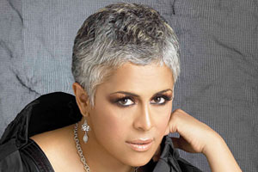
Ella es una cantante mexicana de géneros musicales variados. Nacida en Tlalnepantla de Baz, Estado de México ingresa al Colegio de Ciencias y Humanidades de Naucalpan, a los 18 años, decide dejar su casa para estudiar de lleno en la Escuela Nacional de Música de la UNAM.

Con el apoyo de su hermana, funda el grupo Víctor Jara, que se dedicaba a la música folclórica latinoamericana, posteriormente integra el grupo Sanampay, integrado por músicos y cantantes mexicanos y argentinos, cuyo director es Naldo Labrín, de donde decide emerger individualmente en 1982 construyendo un repertorio constituido por piezas de compositores mexicanos contemporáneos suyos, interpretando temas de bolero y la música brasileña.

Eugenia León ha interpretado diversas voces entre ellas a Cri-Cri, tangos, La Voz de la Sirena, Polygram, con mariachi, entre otras.

Cápsula de Lectoescritura.

La música tiene sonidos y silencios.

¿Te imaginas qué pasaría si una canción no tuviera silencios? Le faltarían pausas y no acabaría nunca.

Los silencios enriquecen la música y hacen que nuestro oído descanse.

Este gusanito nos indica que hay que guardar silencio, Shh

¡Ahora! acompañaras a jugar un poco, combinando las figuras rítmicas de negra con corcheas y el silencio.

A la negra le decimos pez y ¿A las corcheas?

(Voz niño responde gato).

¡Muy bien! Gato

Pongan mucha atención y respondan qué dibujos le corresponden a cada figura.

¿Están listos? Vamos.
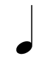
Muy bien a la negra le decimos, pez.

Excelente.

La siguiente figura es un silencio de negra, ¡Eso es! le ponemos una carita de shh.

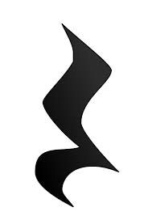

Esas figuras son dos corcheas y ¿Cómo les decimos?

Gato.

Felicidades respondiste muy bien.

Es momento de practicar nuestra lectura musical.

Ahora realizarás otra actividad.

¿Listas y listos? este es el pulso.

PEZ, SHH, GATO, GATO,
GATO, SHH, PEZ, PEZ

Realiza lectura.

Hagámoslo una vez más, ¿Atentos al pulso?
PEZ, SHH, GATO, GATO,
GATO, SHH, PEZ, PEZ

Puedes inventar tus propias combinaciones rítmicas.

Escríbelas y practícalas.

Cápsula de Ritmo:

Cuando vean esto, aplaude 2 veces (2 corcheas).

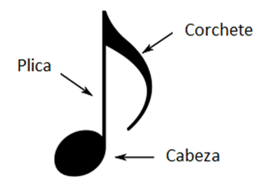
Cuando vean ésta, una vez (negra).

Y con ésta, van a hacer sh (silencio de negra).

Comencemos.

Ritmo 1
Pa, pa, pa, sh.
TÚ
Pa, pa, pa, sh.

Nuevamente.

Pa, pa, pa, sh.
Pa, pa, pa, sh.

Ritmo 2
Pa, pa, paa, papa, paaa.

TÚ
Pa, pa, paa, papa, paaa.

Nuevamente.

Pa, pa, paa, papa, paaa.
Pa, pa, paa, papa, paaa.

Ritmo 3

Pa, sh, pa, sh.
Pa, sh, pa, sh.

Otra vez

Pa, sh, pa, sh.
Pa, sh, pa, sh.

Ritmo 4

Pa, sh, papa, pa.
Pa, sh, papa, pa.

Yo
Pa, sh, papa, pa.
Pa, sh, papa, pa.

Ahora acompañemos una canción con este ritmo.

TA, TA, TU, SH
TA, TA, TU, SH
TA, TA, TU, SH

MÚSICA
Ahora toquemos un poquito más rápido.

TA, TA, TU, SH
TA, TA, TU, SH
TA, TA, TU, SH

Cápsula de Instrumento musical.

Explicación de la Viola. La viola es un instrumento musical de cuerda frotada, similar en cuanto a materiales y construcción al violín, pero de mayor tamaño y sonido más grave. Su tesitura se sitúa entre los graves y medios del violín y los agudos del violonchelo.

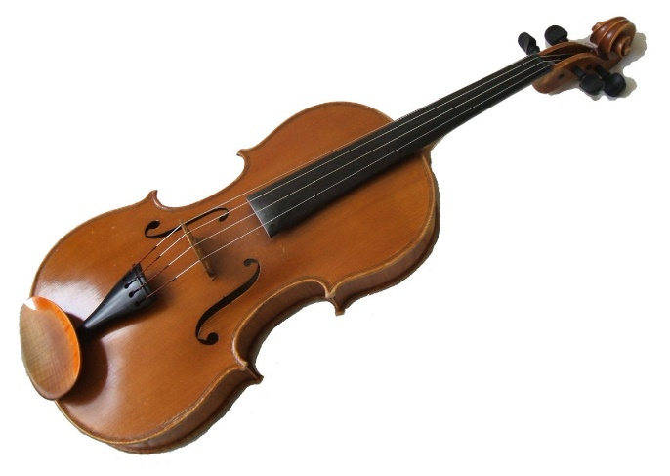

Cápsula de Entonación.

Comencemos nuestra práctica de hoy con las notas que hemos visto anteriormente.
¿Do, re y mi?

¡Así es! Oye, ¿Qué es eso que tienes en tu teclado?

Anita: Un barquito de papel.

Recuerda repetir las frases siempre. ¿Listas y listos?

Dodo, rere, mi, mi.
Dodo, rere, mi, mi.

Rere, mire, do.
Rere, mire, do.

Dodo, rere, mi, mi.
Dodo, rere, mi, mi.
Rere, mire, do.
Rere, mire, do.

¿Fácil no? ¡Cantémosla completa!
Dodo, rere, mi, mi.
Rere, mire, do.

Dodo, rere, mi, mi.
Rere, mire, do.

Una vez más.

Dodo, rere, mi, mi.
Rere, mire, do.

Dodo, rere, mi, mi.
Rere, mire, do.

¿Recuerdas el barquito de Anita? Se me ocurre que podemos ponerle letra a nuestra canción utilizando ese elemento.

Veamos; es de papel, es ligero, y es muy lindo, ¿No creen? ¡con eso es suficiente!

¡Lee con atención:

Tengo un barquito hecho de papel, es muy ligerito y lindo también.

Tú también puedes crear tus propias letras, te invito a que sigas practicando.

Cápsula de curiosidades musicales.

Lee la siguiente situación de David y Meztli aprenderás mucho de ellos.

David al xilófono.

Meztli con los platillos.

DAVID: ¡Hola! Bienvenidos, yo soy David.

MEZTLI: Yo soy Meztli, y hoy aprenderemos juntos acerca de los instrumentos de percusión.

DAVID: Como ya sabes, la orquesta es un conjunto de muchas familias y la familia de las percusiones se ubica aquí (señala).

MEZTLI: Y bueno, ya sabrás que estos instrumentos necesitan de baquetas o nuestras manos para producir el sonido.

DAVID: Cuando golpeamos, hacemos vibrar la membrana o superficie del instrumento en el caso de tambores, timbales, bombo, tambor, conga pandereta etc.

MEZTLI: O también podemos golpear el instrumento en sí, como las claves, campana, platillos, triángulo y muchos otros.

DAVID: Recuerda que la percusión nos ha acompañado desde los inicios de la música, cuando el hombre primitivo en principio percutía su cuerpo.

MEZTLI: Y así se fueron creando nuevos instrumentos inspirados en los sonidos del cuerpo, como el latido de su corazón y también inspirándose en la naturaleza.

DAVID: Así que te has de imaginar que, desde entonces hasta hoy, se han creado muchísimos instrumentos de percusión, incluso cada región del mundo tiene sus instrumentos de percusión típicos o tradicionales y muchos otros más modernos y versátiles como la batería de (invitado) ¿La recuerdas?

MEZTLI: En la orquesta la percusión es un elemento que aporta RITMO, melodía y hasta magia.

DAVID: Sin duda una familia muy diversa, a ti ¿Qué instrumento de percusión te ha gustado más?

MEZTLI: ¿Te gustaría aprender a tocar alguno de ellos?

DAVID: No te pierdas la siguiente sesión para aprender más de la música y los instrumentos, te esperamos.

Si te es posible consulta otros libros y comenta el tema de hoy con tu familia.

¡Buen trabajo!

Gracias por tu esfuerzo.

